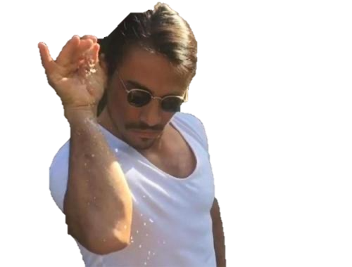
memeweekend

Dag lieve givers & ouders
Eindelijk is het zover en gaan we weer op weekend. Dit jaar zullen we ons helemaal inleven in de memewereld! Vergeet jullie dus zeker niet te verkleden in je favoriete meme bij vertrek! In de bijlagen achteraan vind je alvast wat inspiratie.
Iedereen wordt op vrijdag 29 oktober om 18.00 uur verwacht aan het station van Kortemark en mag daar op zondag 31 oktober om 13.38 uur weer afgehaald worden. Als ze nog naar huis willen tenminste…
Natuurlijk dienen ze zich wel in te schrijven als ze mee willen op dit fantastische weekend vol memes en plezier! Dit kunnen ze doen door 20 euro over te schrijven naar BE60 1030 2650 0670 mits vermelding van de naam van de giver. Inschrijven kan tot en met woensdag 27 oktober, zodat wij een idee hebben van hoeveel givers er mee zullen gaan en wij alles kunnen voorzien.
Wij kijken er alvast heel erg naar uit!
Wat neem je zeker mee op weekend?

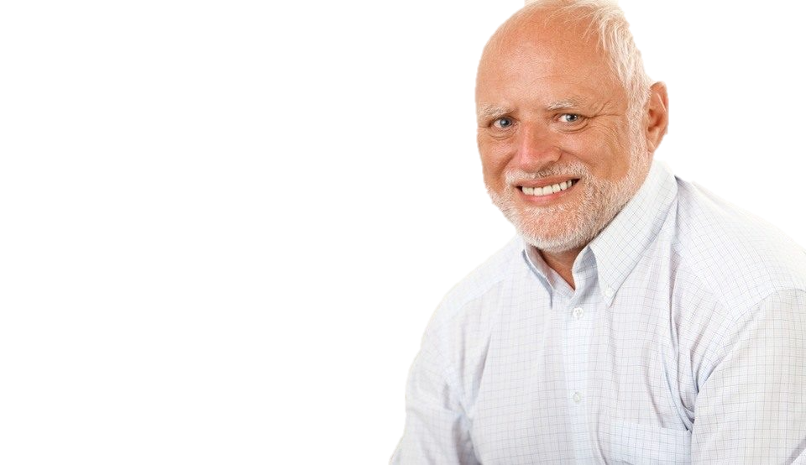
- Slaapzak
- Matje
- Hoofdkussen
- Toiletgerief
- Pyjama
- Ondergoed/kousen
- Schoenen
- Verse/warme kleren
- Scoutsuniform
- Regenjas
- Bord, bestek en beker
- Keukenhanddoek
- Zaklamp
- Identiteitskaart
- Verkleedkledij (aan bij vertrek)
- Goed humeur

Bij eventuele vragen kunt u ons altijd mailen (giverleiding@scoutskortemark.be) of opbellen.

Een stevige scoutslinker De giverleiding Ashley Muyllaert (takleiding): 0474/91.34.86 Alies Vandewalle: 0472/31.26.54

BIJLAGEN
